Západní Evropa (pracovní list)

- Následující města přiřaď k uvedeným státům:

Rotterdam, Bordeaux, Birmingham, Lutych, Edinburgh, Amsterdam, Lyon, Marseille, Antwerpy, Belfast, Le Havre,

Velká Británie: ………………………..……………………………………………………………………………………………………………
Nizozemsko: …………………………………………………………………………………………………………………………………………
Belgie: .…………………………………………………………………………………………………………………………………………………
Francie: .……………………………………………………………………………………………………………………………………………….

- Doplň k uvedeným značkám automobilů zemi původu:

Citroën …………………….. Renault …………………….. Mini ……………………..
Peugeot …………………….. Rolls-Royce …………………….. Bentley ……………………..

- K následujícím vlajkám doplň název země, které patří:



……………………………….. ……………………………….. ………………………………..

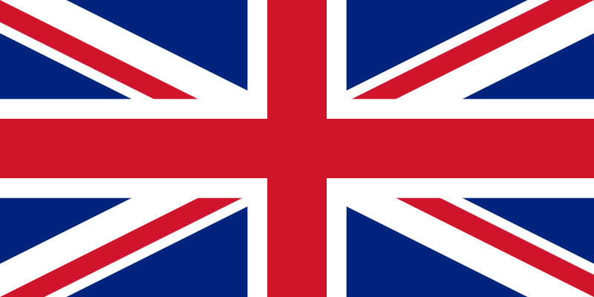

……………………………….. ……………………………….. ………………………………..

- Doplňte, do které země byste museli cestovat, abyste mohli vidět:

Stonehenge: ……………………………….. Eifelovu věž: ………………………………..
Poldry: ……………………………….. Loch Ness: ………………………………..
Zámky na Loiře: ……………………………….. Oslavy sv. Patrika: ………………………………..
Hl. město EU: ……………………………….. Louvre: ………………………………..

- Napište názvy 4 historických zemí Spojeného království Velké Británie a Severního Irska a jejich hlavní města:

- ………………………………….. - …………………………………..
- ………………………………….. - …………………………………..
- ………………………………….. - …………………………………..
- ………………………………….. - …………………………………..

